федеральное государственное автономное образовательное учреждение высшего образования «Самарский национальный исследовательский университет имени академика С.П. Королёва»

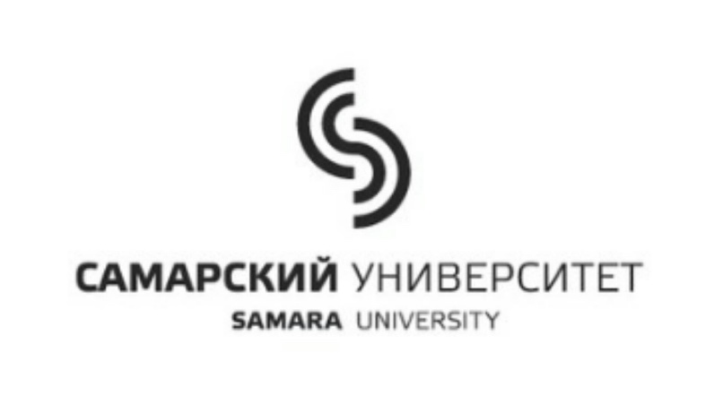
Сайт Самарского университета: http://www.ssau.ru/
Лицензия на осуществление образовательной деятельности: http://www.ssau.ru/docs/sveden/document/Licen_26.01.2016.pdf
Свидетельство о государственной аккредитации (с приложениями): http://www.ssau.ru/docs/sveden/document/Akkr_SSAU_14.04.2015.pdf

приглашает на обучение
в магистратуре по направлению подготовки
40.04.01 Юриспруденция

по магистерской программе
«Правовое обеспечение коммерческой деятельности на российских и мировых товарных рынках»

Магистерская программа «Правовое регулирование на российских и мировых товарных рынках» сформирована на основе лучших мировых практик в области образовательных технологий. Данная программа является первой профессиональной программой в России, предназначенной для подготовки магистров в области правового регулирования отношений на товарном рынке, предпринимательской и коммерческой деятельности, имеющая четкую направленность на освоение практических навыков.
Потребность в юристах, специализирующихся в области правового регулирования коммерческих отношений и знающих требования российского и зарубежного законодательства, высока, так как специалисты именно такого профиля получают возможность профессионально разрабатывать и толковать условия коммерческих договоров, разрешать возникшие споры и осуществлять защиту нарушенных прав.

Преимущества обучения в нашей магистратуре - это:

- Авторские учебные курсы, которые составлены с учетом международных требований к образовательному процессу и читаются только в Самарском университете. Так, это единственная магистерская образовательная программа в Самарской области, где читаются такие учебные дисциплины, как: «Энергетическое право», «Право Всемирной торговой организации», «Право Евразийского экономического союза», «Международные процедуры разрешения экономических споров», «Правовое обеспечение защиты прав потребителей», «Информационное право» и ряд других учебных дисциплин (учебный план приведен ниже).
- Высококвалифицированный преподавательский состав: преподаватели учебных дисциплин имеют ученые степени доктора или кандидата юридических наук и ученые звания. К образовательному процессу привлекаются практические работники – судьи, руководители юридических служб государственных органов, коммерческих организаций. Все преподаватели участвуют в научных исследованиях и совмещают педагогическую деятельность с практической, являясь признанными специалистами и экспертами в сфере своей деятельности и научных интересов.
- Научные стажировки и международные грантовые исследования, к которым привлекаются наиболее перспективные студенты, активно участвующие в научной жизни факультета.
- Участие в научных и профессиональных конференциях, тематических круглых столах, дискуссиях с участием специалистов самого высокого уровня. В рамках магистерской программы налажены деловые контакты и проводятся совместные научно-практические мероприятия с органами государственной власти Самарской области.
- Разработка и реализация собственного проекта – магистерской диссертации, которая может стать основой для написания кандидатской диссертации. На кафедре гражданского процессуального и предпринимательского права действует аспирантура по направлению подготовки 40.06.01 специальности 12.00.03 «гражданское право; предпринимательское право; семейное право; международное частное право».
- В процессе преподавания используются инновационные методы обучения, позволяющие выработать навыки построения взаимовыгодных отношений с контрагентами, проведения успешных переговоров, умения убеждать и договариваться, стремления к постоянному повышению своего профессионального уровня, развития аналитических способностей, нацеленности на результат, креативности, творческого подхода к выполняемой работе.
- На юридическом факультете работают студенческое научное общество, издаются научные журналы «Юридический аналитический журнал», «Вестник юридического факультета Самарского госуниверситета», в которых магистранты имеют возможность публиковать научные статьи.

Студентам нашей магистратуры доступны все преимущества Самарского университета, такие как:

- Самарский национальный исследовательский университет – ведущий российский университет, научно-образовательный центр, выпускники которого востребованы работодателями. По данным рейтинга Министерства образования РФ трудоустройство выпускников составляет почти 100 %. Оказываем содействие в трудоустройстве своих выпускников.
- Диплом Самарского национального исследовательского университета – надежный фундамент для успешной международной карьеры, выдается международное приложение к диплому.
- Студентам Самарского университета открыты широкие возможности для участия в зарубежных стажировках, международных студенческих конференциях и летних школах, программах получения двойных дипломов с иностранными университетами.
- Студенты Самарского национального исследовательского университета получают именные стипендии и гранты. Обучающимся в Самарском университете доступны 17 видов именных стипендий, грантов и премий. Поощряется спортивная, научная, внеучебная деятельность студентов. Таким образом, наиболее активные и инициативные студенты Самарского университета, успешно совмещающие учёбу и исследования, могут получать в качестве стипендий, грантов и премий до 30 тысяч рублей ежемесячно.
- Самарский национальный исследовательский университет располагает сетью собственных комфортабельных общежитий. Общее количество мест в общежитиях Самарского университета - около 2500.
- Студенты Самарского университета имеют возможность пройти подготовку на военной кафедре университета по программам обучения офицеров запаса. Кроме того, с 2014 года на кафедре открыты места для подготовки рядовых и сержантов запаса.
- В распоряжении студентов развитая инфраструктура крупнейшего в Самарской области университетского кампуса с собственным спортивным манежем и бассейном, а также всесторонняя поддержка творческих идей и начинаний. Студентам Самарского университета доступны: 16 секций по олимпийским видам спорта; тематические клубы и объединения (клубы парапланеристов, шахматистов, автомобилистов, любителей восточной игры го, туристическо-спортивное объединение «Горизонт», яхт-клуб, секция регби и парашютная секция); девять молодёжных научных объединений (в том числе пять студенческих конструкторских бюро); 23 клуба по интересам; участие в работе студенческих СМИ (телестудия, радио, фотоклуб, факультетские газеты); около десятка традиционных праздников и фестивалей.
- Студенты Самарского университета имеют возможность получения дополнительного высшего образования*.
* Более подробная информация на сайте Самарского университете: http://www.ssau.ru/education/types/abitur/

Регламентирующие нормативные правовые акты:
- Федеральный закон от 29.12.2012 № 273-ФЗ "Об образовании в Российской Федерации" // Собрание законодательства РФ. 2012. № 53 (ч. 1). Ст. 7598.
- Образовательный стандарт: Приказ Минобрнауки РФ от 14.12.2010 № 1763 (ред. от 31.05.2011) "Об утверждении и введении в действие федерального государственного образовательного стандарта высшего профессионального образования по направлению подготовки 030900 Юриспруденция (квалификация (степень) "магистр")" (Зарегистрировано в Минюсте РФ 01.02.2011 № 19648)

Выпускающая кафедра Самарского национального исследовательского университета

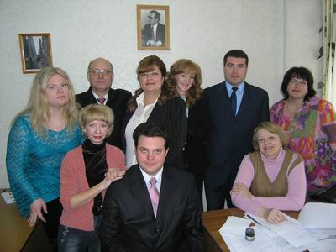 | кафедра гражданского процессуального и предпринимательского права Самарского национального исследовательского университета

Заведующая кафедрой гражданского процессуального и предпринимательского права Самарского национального исследовательского университета

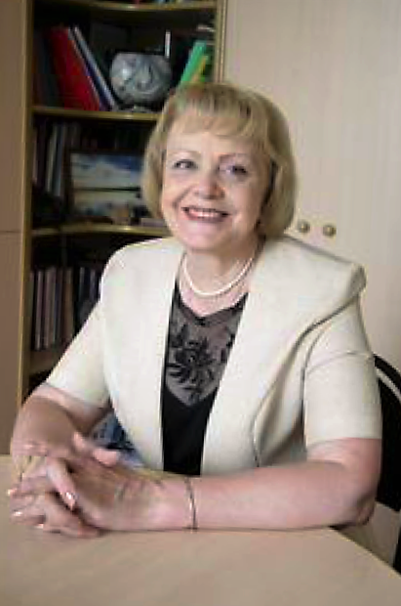 | Евгения Александровна Трещева  доктор юридических наук, профессор кафедры,  заслуженный юрист РФ  Руководитель аспирантуры по кафедре

Условия приема на обучение по магистерской программе:

Наличие диплома бакалавра или специалиста, независимо от направления подготовки (специальности)

Формы обучения

- очная (бюджетная и договорная)
- заочная (договорная)

Срок обучения

- очная - 2 года
- заочная – 2 года 6 месяцев

Итоговая государственная аттестация

- государственный экзамен
- защита выпускной квалификационной работы (магистерской диссертации)

Квалификация (степень) выпускника магистратуры, которая будет указана в дипломе

МАГИСТР по направлению подготовки 40.04.01 ЮРИСПРУДЕНЦИЯ

Документы для поступления

- диплом о высшем образовании
- 2 фотографии 3х4
Документы принимает приемная комиссия:
г. Самара, ул. Врубеля, 29 Г (крытый манеж СГАУ)

на очную форму обучения – до 11.08.2016
на заочную форму обучения – до 15.09.2016

Режим работы приемной комиссии:
10.00 – 16.00 в будни, 10.00 – 14.00 в субботу.

Сайт приемной комиссии: http://priem.ssau.ru/

При приеме документов для поступления в магистратуру в 2016 году приемной комиссией могут быть учтены индивидуальные достижения абитуриентов

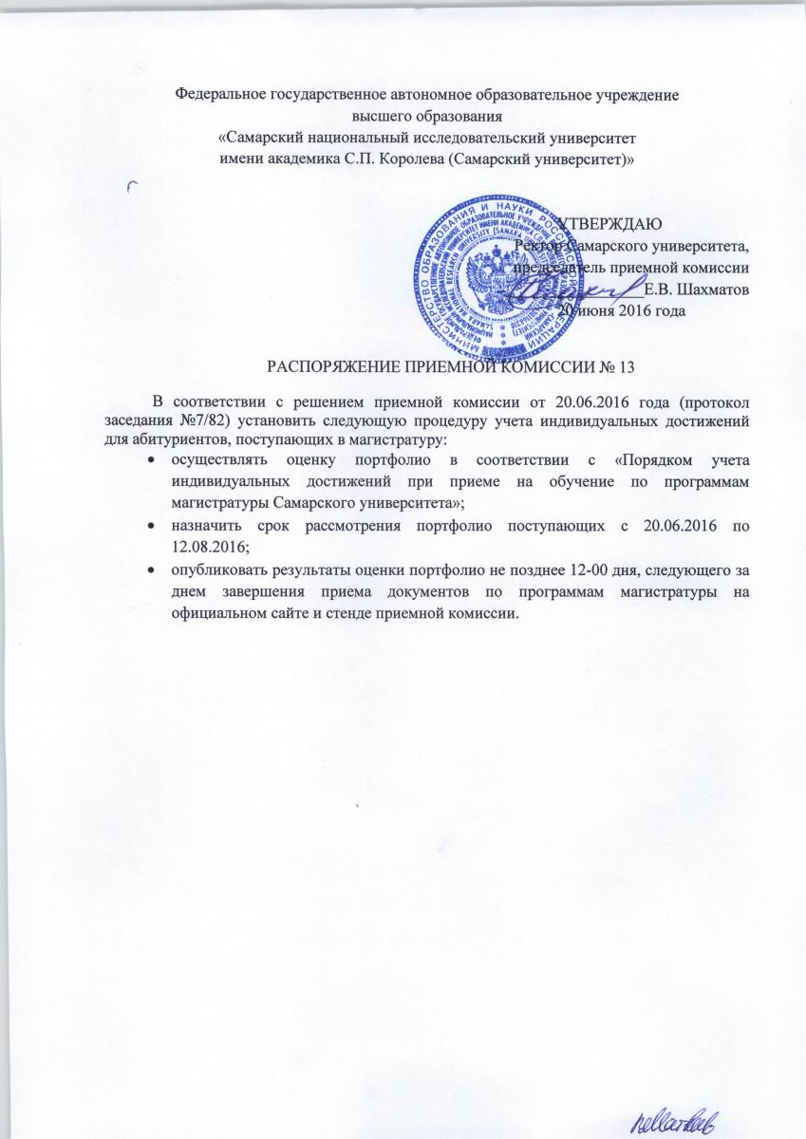

Индивидуальное достижение | Количество баллов
Наличие диплома о высшем образовании или высшем профессиональном образовании с отличием | 5
Участие в областных, всероссийских, международных научных конференциях, симпозиумах и иных аналогичных мероприятиях | Победители и призеры – 2  Участие – 1  Максимум 5 баллов
Наличие публикаций в виде статей в журналах, входящих в базы данных Web of Science, Scopus, РИНЦ, по тематике, соответствующей направлению магистратуры | 4 балла за статью,  Максимум 10 баллов
Наличие публикаций в виде статей в журналах, рецензируемых ВАК, по тематике, соответствующей направлению магистратуры | 3 балла за статью,  Максимум 10 баллов
Наличие докладов, тезисов конференций по тематике, соответствующей направлению магистратуры | 2 балла за публикацию,  Максимум 10 баллов
Наличие патентов, свидетельств и иных охранных документов интеллектуальной собственности, грантов, соответствующей направлению магистратуры | 5 баллов за одно основание,  Максимум 10 баллов
Наличие диплома победителя и/или призера профильных международных и всероссийских олимпиад студентов | Победители – 4  призеры – 3  Максимум 10 баллов

Баллы за индивидуальные достижения считает приемная комиссия!
Поэтому подтверждающие индивидуальные достижения документы предоставляйте в приемную комиссию!

ИНФОРМАЦИЯ ДЛЯ АБИТУРИЕНТОВ

- очная форма обучения

Консультация состоится 12.08.2016 в 16.00 по адресу: г. Самара, ул. Академика Павлова, д. 1, корпус юридического факультета. Номер аудитории уточнить по тел. 8 917 948 22 88 и на информационном стенде приемной комиссии Самарского университета в день консультации.

Собеседование для поступающих (на бюджет и по договору) состоится 15.08.2016 в 14.00 по адресу: г. Самара, ул. Академика Павлова, д. 1, корпус юридического факультета. Номер аудитории уточнить по тел. 8 917 948 22 88 и на информационном стенде приемной комиссии Самарского университета в день собеседования.

На собеседовании максимальная оценка – 100 баллов + баллы за индивидуальные достижения.

- заочная форма обучения

Консультация состоится 15.09.2016 в 16.00 по адресу: г. Самара, ул. Академика Павлова, д. 1, корпус юридического факультета. Номер аудитории уточнить по тел. 8 917 948 22 88 и на информационном стенде приемной комиссии Самарского университета в день консультации.

Собеседование для поступающих состоится 19.09.2016 в 16.00 по адресу: г. Самара, ул. Академика Павлова, д. 1, корпус юридического факультета. Номер аудитории уточнить по тел. 8 917 948 22 88 и на информационном стенде приемной комиссии Самарского университета в день собеседования.

Вопросы для собеседования и экзамена на сайте приемной комиссии: http://priem.ssau.ru/node/87
Учебный план и график обучения по магистерской программе «Правовое обеспечение коммерческой деятельности на российских и мировых товарных рынках»
Учебный план очной формы обучения
1 курс 1 семестр

Нормативно-правовое обеспечение высшего образования – зачет
Правовое регулирование и защита конкуренции на товарных рынках– зачет
Современные технологии организации документооборота в коммерческой деятельности – зачет
История правового регулирования коммерческой деятельности – зачет
Актуальные проблемы договорного права – зачет
Российские и мировые товарные рынки – зачет
Сравнительное правоведение – зачет
Правовое регулирование коммерческой деятельности на отраслевых товарных рынках – экзамен
Правовое регулирование банковских операций – экзамен
Научно-исследовательская работа в семестре – зачет с оценкой
Учебная практика – 2 недели – зачет с оценкой

1 курс 2 семестр

Правовое обеспечение предпринимательской деятельности на финансовых рынках – зачет
Философия права – зачет
Актуальные проблемы теории права – зачет
Правовое обеспечение коммерческого использования природных ресурсов – зачет
Теория и практика разрешения коммерческих споров – зачет
Правовое положение международных торговых организаций – зачет
Мастер-класс работодателей – зачет
Юридическое консультирование – зачет
Научно-практический семинар – зачет
Актуальные проблемы договорного права – экзамен
Право Евразийского экономического союза (ЕАЭС) – экзамен
Коррупционные правонарушения– экзамен
Научно-исследовательская работа в семестре – зачет с оценкой
Производственная практика– зачет с оценкой

2 курс 3 семестр

Инновационное право
Общие принципы судебной защиты прав субъектов предпринимательской деятельности в России – зачет
Процессуальные особенности рассмотрения гражданских дел, возникающих из коммерческих договоров – зачет
Защита прав предпринимателей в исполнительном производстве – зачет
Правовое обеспечение защиты прав потребителей – зачет
Информационное право – зачет
Международные процедуры разрешения экономических споров – зачет
Правовое регулирование несостоятельности (банкротства) – зачет
Право Всемирной торговой организации (ВТО) – экзамен
Энергетическое право– экзамен
Научно-исследовательская работа в семестре – зачет с оценкой

2 курс 4 семестр

Научно-исследовательская практика (в течение семестра)– зачет с оценкой
Преддипломная практика – 6 недель – зачет с оценкой
Государственный экзамен
Защита магистерской диссертации

График обучения очной формы магистерской программы

сентябрь 2016 – июнь 2018 года
Семестр | Обучение | сессия
1 семестр 2016 | 01.09.2016 – 25.12.2016, занятия 3 раза в неделю, с 18.00  05.12.2016 – 18.12.2016 – учебная практика  21.01.2017 – 05.02.2017 - каникулы | 11.01.17 – 20.01.2017, два экзамена
2 семестр 2017 | 06.02.2017 – 30.06.2017, занятия 3 раза в неделю, с 18.00  03.07.2017 – 16.07.2017 – производственная практика  17.07.2017 – 31.08.2017 - каникулы | 15.06.2017 – 30.06.2017, три экзамена
3 семестр 2017 | 01.09.2017 – 25.12.2017, занятия 3 раза в неделю, с 18.00  21.01.2018 – 04.02.2018 – каникулы | 11.01.18 – 20.01.2018, два экзамена
4 семестр  2018 | 05.02.2018 – 18.03.2018 – преддипломная практика  26.04.2018 – государственный экзамен  07.06.2018 – защита магистерской диссертации  30.06.2018 – выдача диплома по направлению подготовки 40.04.01 Юриспруденция

Учебный план заочной формы обучения

1 курс 1 семестр

Нормативно-правовое обеспечение высшего образования – зачет
История правового регулирования коммерческой деятельности – зачет
Актуальные проблемы договорного права – зачет
Российские и мировые товарные рынки – зачет
Правовое регулирование коммерческой деятельности на отраслевых товарных рынках – экзамен
Научно-исследовательская работа в семестре – зачет с оценкой
Учебная практика – 2 недели– зачет с оценкой

1 курс 2 семестр

Правовое регулирование и защита конкуренции на товарных рынках– зачет
Современные технологии организации документооборота в коммерческой деятельности – зачет
Сравнительное правоведение – зачет
Правовое обеспечение предпринимательской деятельности на финансовых рынках – зачет
Мастер-класс работодателей – зачет
Юридическое консультирование – зачет
Научно-практический семинар – зачет
Актуальные проблемы договорного права – экзамен
Коррупционные правонарушения– экзамен
Научно-исследовательская работа в семестре – зачет с оценкой
Производственная практика– зачет с оценкой

2 курс 3 семестр

Инновационное право
Общие принципы судебной защиты прав субъектов предпринимательской деятельности в России – зачет
Правовое обеспечение защиты прав потребителей – зачет
Актуальные проблемы теории права – зачет
Теория и практика разрешения коммерческих споров – зачет
Правовое положение международных торговых организаций – зачет
Энергетическое право– экзамен
Правовое регулирование банковских операций – экзамен
Научно-исследовательская работа в семестре – зачет с оценкой

2 курс 4 семестр

Процессуальные особенности рассмотрения гражданских дел, возникающих из коммерческих договоров – зачет
Защита прав предпринимателей в исполнительном производстве – зачет
Международные процедуры разрешения экономических споров – зачет
Правовое регулирование несостоятельности (банкротства) – зачет
Право Всемирной торговой организации (ВТО) – экзамен
Право Евразийского экономического союза (ЕАЭС) – экзамен
Научно-исследовательская работа в семестре – зачет с оценкой

3 курс 5 семестр

Научно-исследовательская практика (в течение семестра)– зачет с оценкой
Преддипломная практика – 6 недель – зачет с оценкой
Государственный экзамен
Защита магистерской диссертации

График обучения заочной формы магистерской программы

сентябрь 2016 – декабрь 2018 года
Семестр | Обучение | сессия
1 семестр 2016 | 01.11.2016 – 25.12.2016 – установочные лекции  05.12.2016 – 18.12.2016 – учебная практика  01.02.2017 – 20.03.2017 - каникулы | 11.01.17 – 31.01.2017, один экзамен
2 семестр 2017 | 20.03.2017 – 30.04.2017 – установочные лекции  05.06.2017 – 16.06.2017 – производственная практика  17.06.2017 – 31.10.2017 - каникулы | 12.05.2017 – 31.05.2017, два экзамена
3 семестр 2017 | 01.11.2017 – 25.12.2017 – установочные лекции  01.02.2018 – 01.03.2018 – каникулы | 11.01.18 – 30.01.2018, два экзамена
4 семестр  2018 | 01.03.2018 – 30.04.2018 – установочные лекции  01.02.2018 – 30.09.2018 – каникулы | 11.01.18 – 31.01.2018 два экзамена
5 семестр  2018 | 01.10.2018 – 09.11.2018 – преддипломная практика  27.11.2018 – государственный экзамен  11.12.2018 – защита магистерской диссертации  28.12.2018 – выдача диплома по направлению подготовки 40.04.01 Юриспруденция

СВЕДЕНИЯ О КАДРОВОМ СОСТАВЕ МАГИСТЕРСКОЙ ПРОГРАММЫ «Правовое обеспечение коммерческой деятельности на российских и мировых товарных рынках»

Руководитель магистерской программы «Правовое обеспечение коммерческой деятельности на российских и мировых товарных рынках»

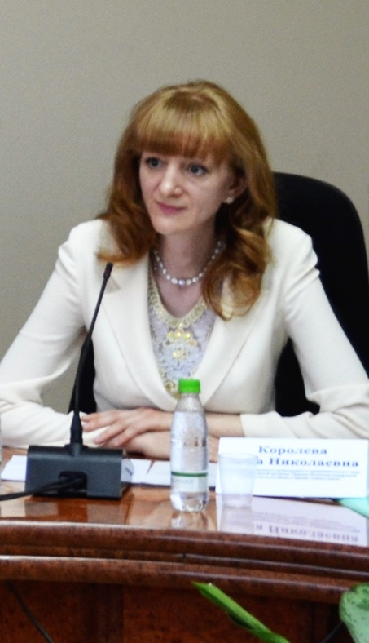 | Королева Анна Николаевна,  кандидат юридических наук, доцент кафедры гражданского процессуального и предпринимательского права  Научные интересы: предпринимательское право, коммерческое право, энергетическое право  Стаж преподавательской деятельности более 15 лет.  Автор более 100 научных и учебно-методических публикаций.  Автор программ дистанционных образовательных технологий.  Решением Совета Самарской Губернской Думы от 15.10.2013 г. № 327 награждена Дипломом Самарской Губернской Думы за значительный вклад в развитие системы образования в Самарской области.

Ссылки на некоторые публикации:

- Правовое регулирование формирования нефтехимического кластера в Самарской области. URL: http://vestnik.ssu.samara.ru/index.php?c=issueArticle&serieId=3&issueId=9&articleId=227

Текст: http://vestnik.ssu.samara.ru/tgt/2012_7_98_17.PDF
- Соотношение публично-правового и частноправового регулирования на энергетическом товарном рынке Самарской области в условиях модернизации экономики. URL: http://vestnik.ssu.samara.ru/index.php?c=issueArticle&serieId=2&issueId=10&articleId=278

Текст: http://vestnik.ssu.samara.ru/tgt/2012_8_1_99_39.PDF
- Соотношение государственного регулирования и саморегулирования на энергетическом товарном рынке в условиях вступления России во Всемирную торговую организацию. URL: http://vestnik.ssu.samara.ru/index.php?c=issueArticle&serieId=2&issueId=21&articleId=568

Текст: http://vestnik.ssu.samara.ru/tgt/2013_8_1_109_7.PDF
- Соотношение понятий «мошенничество» и «недобросовестные действия» при осуществлении внутреннего финансового контроля. URL: http://vestnik.ssu.samara.ru/index.php?c=issueArticle&serieId=2&issueId=34&articleId=985
- Правовая характеристика отдельных форм государственного регулирования на энергетическом товарном рынке. URL: http://vestnik.ssu.samara.ru/index.php?c=issueArticle&serieId=3&issueId=27&articleId=798

Текст: http://vestnik.ssu.samara.ru/tgt/2014_02_064.pdf
- Конституционно-правовые основы энергетической политики РФ. URL: http://vestnik.ssu.samara.ru/index.php?c=issueArticle&serieId=3&issueId=32&articleId=922

Текст: http://vestnik.ssu.samara.ru/tgt/2014_06_128.pdf

Научная деятельность:

- грант Президента Российской Федерации для государственной поддержки молодых ученых за счет средств федерального бюджета (МК-5828.2012.6), тема: «Энергетический товарный рынок: соотношение частно-правового и публично-правового регулирования в условиях модернизации российской экономики» (2012-2013 г.г.);
- грант Министерства образования и науки Самарской области «Молодой ученый Самарской области» в номинации «кандидат наук» за научно-исследовательскую работу «Правовое регулирование формирования энергетического товарного рынка в Самарской области» (2012 г.);
- грант РГНФ № 13-13 – 63001. Наименование проекта: Совершенствование правового механизма комплексной охраны собственности от правонарушений, совершаемых путем злоупотребления доверием, использования служебного положения и обмана. Региональный конкурс РГНФ «Волжские земли в истории и культуре России. (2013-2014 г.г.). Самарская область.
Повышение квалификации:
- повышение квалификации по дополнительной профессиональной программе «Создание междисциплинарных образовательных программ на основе ФГОС ВО-3 с учетом требований работодателей и примерных образовательных программ» (Центр повышения квалификации и переподготовки специалистов Самарского государственного университета, 2015);
- повышение квалификации по программе «Модернизация образовательного процесса в вузе. Компетентностный подход ФГОС ВПО» (Центр повышения квалификации и переподготовки специалистов Самарского государственного университета, 2012);
- повышение квалификации по программе «Применение дистанционных технологий в учебном процессе» (Центр повышения квалификации и переподготовки специалистов Самарского государственного университета, 2012);
- краткосрочное обучение в десятой сессии Школы преподавателей коммерческого (предпринимательского права) по программе «Актуальные проблемы теории и практики коммерческого (предпринимательского) права» (Санкт-Петербургский государственный университет, юридический факультет, 2012, 2013, 2015, 2016 г.).

ПРОФЕССОРСКО-ПРЕПОДАВАТЕЛЬСКИЙ СОСТАВ
Магистерской программы «Правовое обеспечение коммерческой деятельности на российских и мировых товарных рынках»:

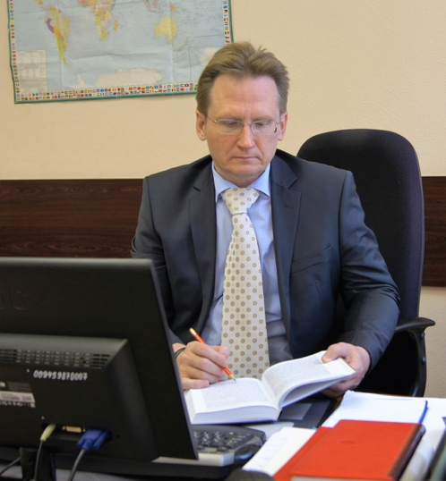 | Безверхов Артур Геннадьевич  Декан юридического факультета  Профессор кафедры уголовного права и криминологии, доктор юридических наук  Заслуженный юрист РФ  Член Высшей квалификационной коллегии судей Российской Федерации  Учебная дисциплина: «Коррупционные правонарушения»

Трещева Евгения Александровна
Заведующая кафедрой гражданского процессуального и предпринимательского права,
профессор кафедры
доктор юридических наук
Заслуженный юрист РФ
Член экзаменационной комиссии по приему квалификационного экзамена на должность судьи
Учебные дисциплины:
- «Общие принципы судебной защиты прав субъектов предпринимательской деятельности в России»,
- «Научно-практический семинар»

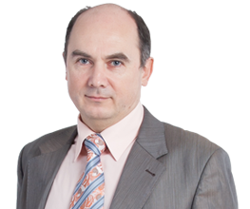 | Бортников Сергей Петрович  Доцент кафедры гражданского процессуального и предпринимательского права, кандидат юридических наук  Адвокат  Учебные дисциплины:  - «Право Евразийского экономического союза (ЕАЭС)»,  - «Право Всемирной торговой организации (ВТО)»

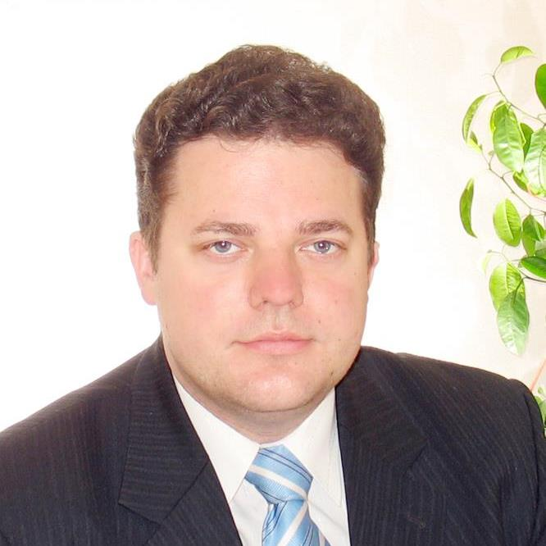 | Юдин Андрей Владимирович  Профессор кафедры гражданского процессуального и предпринимательского права, доктор юридических наук  Адвокат  Учебные дисциплины:  - «Юридическое консультирование»  - «Процессуальные особенности рассмотрения гражданских дел, возникающих из коммерческих договоров»

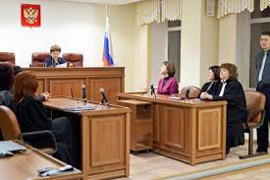 | Анаева Екатерина Александровна  Кандидат юридических наук  Судья Арбитражного Суда Самарской области  Учебная дисциплина: «Правовое регулирование несостоятельности (банкротства)»

Шуваткина Юлия Николаевна
Доцент кафедры гражданского процессуального и предпринимательского права, кандидат юридических наук
Руководитель правового управления крупной энергетической компании

Учебная дисциплина: «Правовое обеспечение коммерческого использования природных ресурсов»

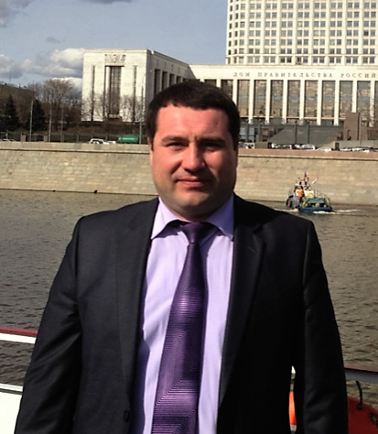 | Юсупов Рамиль Зякяриевич  Доцент кафедры гражданского процессуального и предпринимательского права, кандидат юридических наук  Член квалификационной коллегии судей  Учебная дисциплина: «Правовое регулирование банковских операций»

Соловова Наталья Валентиновна
Начальник управления обеспечения учебного процесса Самарского национального исследовательского университета
Заведующая кафедрой управления человеческими ресурсами,
доктор педагогических наук, профессор кафедры

Учебная дисциплина: «Нормативно-правовое обеспечение высшего образования»

Тюкавкин Николай Михайлович
Заведующий кафедрой экономики инноваций Самарского национального исследовательского университета
доктор экономических наук, профессор кафедры

Учебная дисциплина: «Российские и мировые товарные рынки»

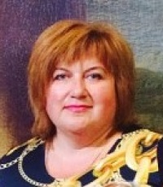 | Грицай Ольга Валентиновна  Доцент кафедры гражданского процессуального и предпринимательского права, кандидат юридических наук  Учебная дисциплина: «Защита прав предпринимателей в исполнительном производстве»

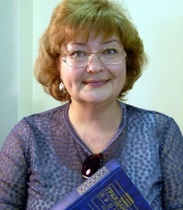 | Улизко Татьяна Алексеевна  Доцент кафедры гражданского процессуального и предпринимательского права, кандидат юридических наук  Учебная дисциплина: «Теория и практика разрешения коммерческих споров»

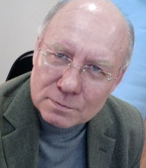 | Свиридов Владимир Анатольевич  Доцент кафедры гражданского процессуального и предпринимательского права, кандидат юридических наук  Учебная дисциплина: «Инновационное право»

Халеппо Елена Михайловна
Старший преподаватель кафедры гражданского процессуального и предпринимательского права, кандидат юридических наук

Учебная дисциплина: «Международные процедуры разрешения экономических споров»

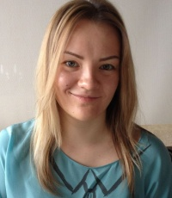 | Татаринова Светлана Сергеевна  Старший преподаватель кафедры гражданского процессуального и предпринимательского права  Учебная дисциплина: «Правовое регулирование и защита конкуренции на товарных рынках»

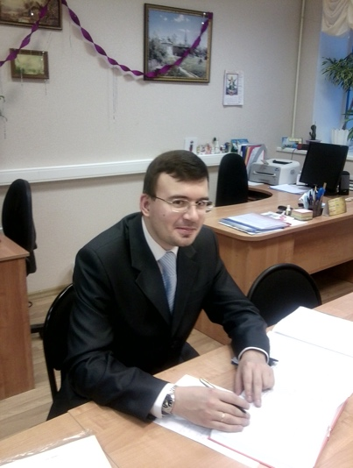 | Спирин Михаил Юрьевич  Доцент кафедры истории и теории государства и права и международного права, кандидат юридических наук  Учебная дисциплина: «Сравнительное правоведение»

и другие преподаватели.

ОБУЧЕНИЕ ПО МАГИСТЕРСКОЙ ПРОГРАММЕ

Магистерская программа «Правовое обеспечение коммерческой деятельности на российских и мировых товарных рынках» предполагает изучение актуальных проблем договорного права, инновационного права, защиты конкуренции на товарных рынках, корпоративного права, энергетического права, особенностей заключения коммерческих договоров и исполнения коммерческих обязательств, методики ведения переговоров в договорной работе, специфики оборота различных видов товаров, правовых аспектов рекламы и маркетинга. В рамках программы предусмотрено детальное изучение вопросов налогообложения субъектов коммерческой деятельности, совершения банковских операций, современных технологий организации документооборота. Отдельное внимание уделено изучению права ВТО и региональных интеграционных объединений (Европейский Союз, Евразийский экономический союз). Важным является изучение вопросов государственного контроля и надзора в коммерческой деятельности, административного и судебного порядка защиты прав субъектов коммерческой деятельности.
Авторские курсы читают самые квалифицированные профессора и доценты юридического факультета и ведущие практические работники.
Потребность в юристах, специализирующихся в области правового регулирования коммерческих отношений и знающих аспекты и российского, и зарубежных товарных рынков, высока, так как специалисты именно такого профиля получают возможность профессионально разрабатывать и толковать условия коммерческих договоров, разрешать возникшие споры и осуществлять защиту нарушенных прав.

Научно-практические семинары
Студенты нашей магистерской программы имеют возможность принимать участие в научно-практических семинарах, проводимых кафедрой гражданского процессуального и предпринимательского права:

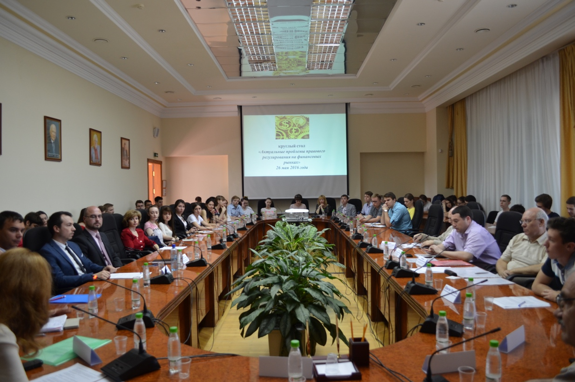

26 мая 2016 года ведущие ученые и преподаватели кафедры гражданского процессуального и предпринимательского права провели заседание круглого стола на тему: «Актуальные проблемы правового регулирования на финансовых рынках». Инициатором проведения и координатором мероприятия выступила руководитель магистерской программы «Правовое обеспечение коммерческой деятельности на российских и мировых товарных рынках» Анна Николаевна Королева. К участию в дискуссии были приглашены авторитетные специалисты в области финансовых рынков, теоретики и практики, научные сотрудники, магистранты и студенты Самарского университета, представители общественных организаций и другие заинтересованные лица. В работе круглого стола приняли участие приглашенные эксперты – представители Отделения по Самарской области Волго-Вятского главного управления Центрального банка Российской Федерации. Проведение мероприятия активно поддерживало Самарское региональное отделение Общероссийской общественной организации «Ассоциация юристов России».
Информация о круглом столе: http://lex63.ru/26-maya-2016-goda-vedushhie-uchenye-i-prepodavateli-kafedry-grazhdanskogo-processualnogo-i-predprinimatelskogo-prava-proveli-zasedanie-kruglogo-stola-na-temu-aktualnye-problemy-pravovogo-regulirovani/
а также: http://www.ssau.ru/news/12814-Na-yuridicheskom-fakultete-obsudili-aktualnye-problemy-pravovogo-regulirovaniya-na-finansovykh-rynkakh-/

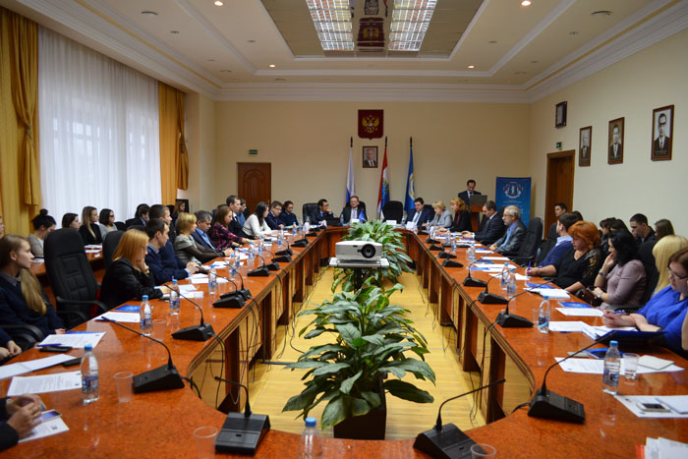

7 декабря 2015 года состоялся круглый стол на тему «Проблемы применения Кодекса административного судопроизводства Российской Федерации».
Информация о круглом столе: http://ssau.ru/news/12041/

Наши студенты об обучении по магистерской программе «Правовое обеспечение коммерческой деятельности на российских и мировых товарных рынках»:
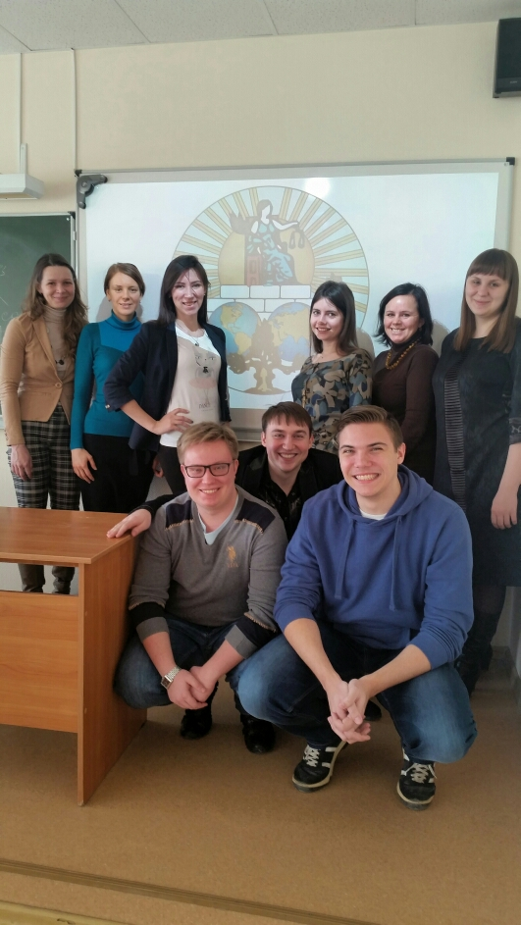
Надежда Дунаева, студент 2 курса магистратуры:
Я очень довольна обучением в магистратуре. Трудно переоценить те возможности, которые открыло передо мной обучение в магистратуре. За этот год я расширила свой интеллектуальный горизонт, совершенствовала практические навыки составления договоров, смогла внести свой скромный вклад в развитие интереснейшей науки — коммерческого права! Тесное сотрудничество с прекрасными преподавателями и талантливыми учеными Самарского университета обогатило меня новыми знаниями и умениями, которые, несомненно, находят применение в моей работе.
Екатерина Изосимова, студент 2 курса магистратуры:
Знания, полученные в магистратуре, очень помогают мне в моей профессиональной деятельности. Я пишу магистерскую диссертацию по вопросам предпринимательской деятельности на рынке ценных бумаг. Предпринимательская деятельность действительно «связует всю вселенную», и я очень рада, что имею к исследованию данного вопроса непосредственное отношение.
Артур Романов, студент 2 курса магистратуры:
Я пришел учиться в магистратуру «Правовое обеспечение коммерческой деятельности на российских и мировых товарных рынках», имея за плечами диплом экономиста-менеджера СамГУ. Я выбрал совершенно новое направление, и о своем выборе за все время обучения ни разу не пожалел. Конечно же, некоторые трудности были, но я с удивительным восторгом впитывал те знания, которые нам давали преподаватели. Очень сложно выделить какой-то отдельный интересный предмет. Для меня было все интересно, все открывалось по-новому. Магистратура — очень важный этап в моей жизни. Я хочу выразить благодарность юридическому факультету и кафедре гражданского процессуального и предпринимательского права за организацию магистратуры и обучения. Преподавателям хочется сказать большое спасибо за то, что они многому нас научили, благодаря им пополнился мой багаж знаний, я стал более компетентен в своей области.

Добро пожаловать на магистерскую программу «Правовое обеспечение коммерческой деятельности на российских и мировых товарных рынках»!

Телефон для консультаций 8 917 948 22 88

